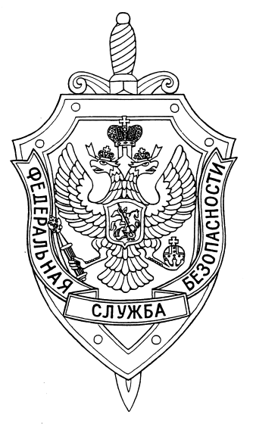

ПОГРАНИЧНОЕ УПРАВЛЕНИЕ ФСБ РОССИИ ПО НОВОСИБИРСКОЙ ОБЛАСТИ
г. Новосибирск, ул. Залесского 9, тел.: (383) 216-87-82
e-mail: pu.novosibobl@fsb.ru

Пограничное управление ФСБ России по Новосибирской области производит отбор, подготовку и организовывает отправку новобранцев для прохождения военной службы по призыву на границе в Приморском крае.
Дальневосточный федеральный округ – это не просто географическое название. Сюда, сменив гражданскую одежду на военную форму, прибывают новобранцы, чтобы из обычных парней превратиться в стражей, на которых держится неприкосновенность российских рубежей.
Учебная часть, куда попадают новобранцы, – это больше, чем просто полигон. Это высокотехнологичный центр, где будущих пограничников учат не просто стрелять и маршировать. Их готовят к службе в специфических условиях. Освоение новейших средств наблюдения, тепловизоров, приборов ночного видения и систем связи. Граница сегодня – это умный электронный периметр.
Служба на дальневосточной границе – это тяжелый труд, но именно здесь, в суровых условиях, закаляется настоящий характер. Пройдя этот путь, парень возвращается домой не просто отслужившим срочную службу, он возвращается Стражем, навсегда оставившим частицу своего сердца в том месте, где начинается его Родина.

Пресс-служба Пограничного управления ФСБ России
по Новосибирской области

